令和 年 月 日

自治会加入促進リーフレット 印刷申込書

自治会名 自治会
住 所 流山市
氏 名
項 目 | 内 容
１ リーフレット 種類 | □写真を使用したリーフレット  □イラストを使用したリーフレット
２ 追記希望事項  ※追記希望事項については、裏面をご参照ください。 | ①
 | ②
 | ③
３ 連絡先
４ 印刷枚数 | 印刷枚数 枚  ※原則３０枚以上とします。
５ ＰＤＦデータ | 送信先メールアドレス  （ ＠ ）  ※ＰＤＦデータの提供を希望される場合は、記入をお願いします。
６ その他
【問い合わせ先】
流山市役所市民生活部コミュニティ課
担 当 コミュニティ係
電 話 ０４－７１５０－６０７６
ＦＡＸ ０４－７１５９－０９５４
メール komyuniti@city.nagareyama.chiba.jp

リーフレットに追記できる事項は、以下の３点です。
①自治会名
②自治会加入時の連絡先等
③自由記入（任意）
自治会PR等
【追記事項について】
【参考例】

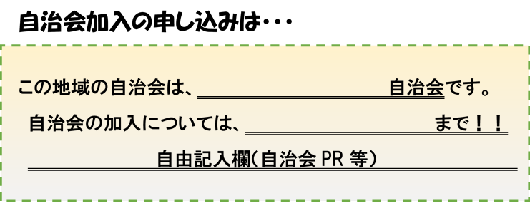

①
②

③

その他
『自治会の加入については、 ② まで！！』の文章を記載しないなどの御要望がありましたら、コミュニティ課までお問い合わせください。
②について
自治会の加入に関する連絡先や加入方法等を追記できます。
（例）１「会長 流山 太郎 ☎04-71**-****」まで！
（例）２「お近くの班長」まで！！
（例）３「総務部長の○○（04-71**-****）」まで！
など

